附件：OA管理后台登录方式

（1）打开南通大学主页，点击右下方“办公系统”图标。

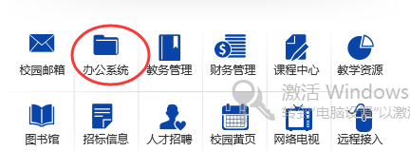

（2）进入办公系统操作界面，点击“管理登陆”。

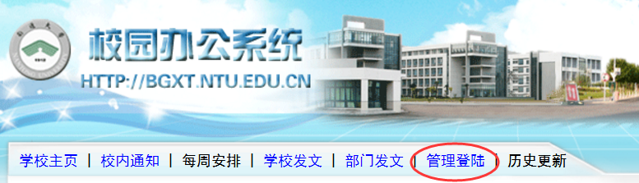

（3）进入登录界面。

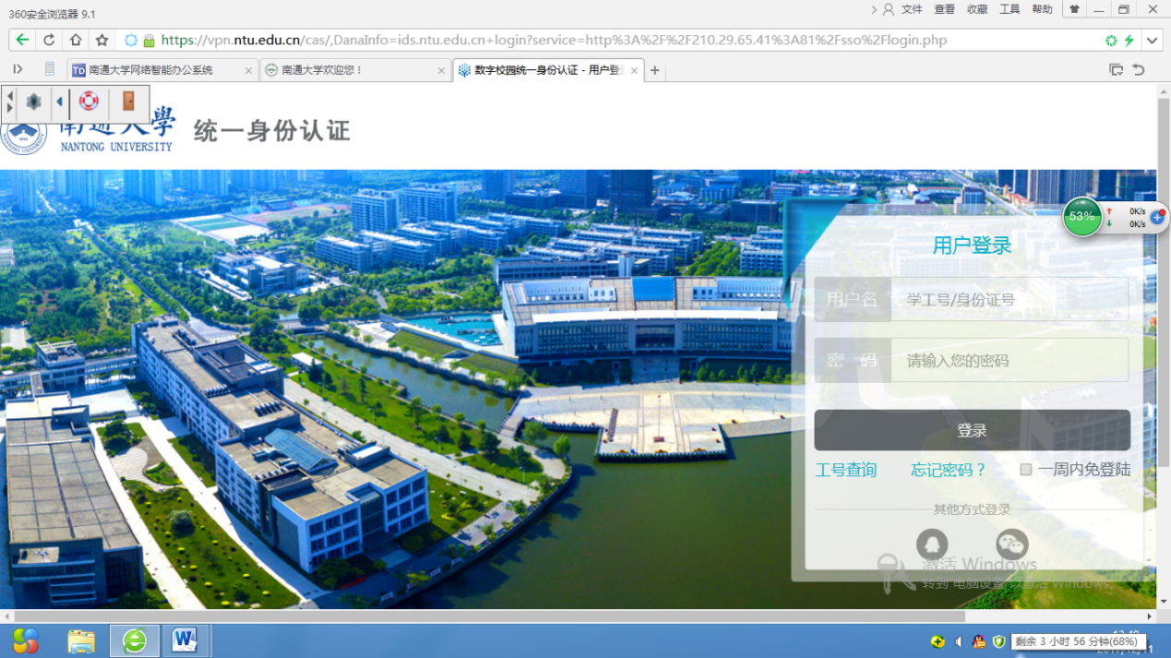

（4）根据页面左下角的登录须知。

建议使用IE10以上的浏览器，由于OA系统使用插件基于IE内核，不支持非IE内核的浏览器。

教职工初始登录账号为人事工号、身份证号或者手机号。

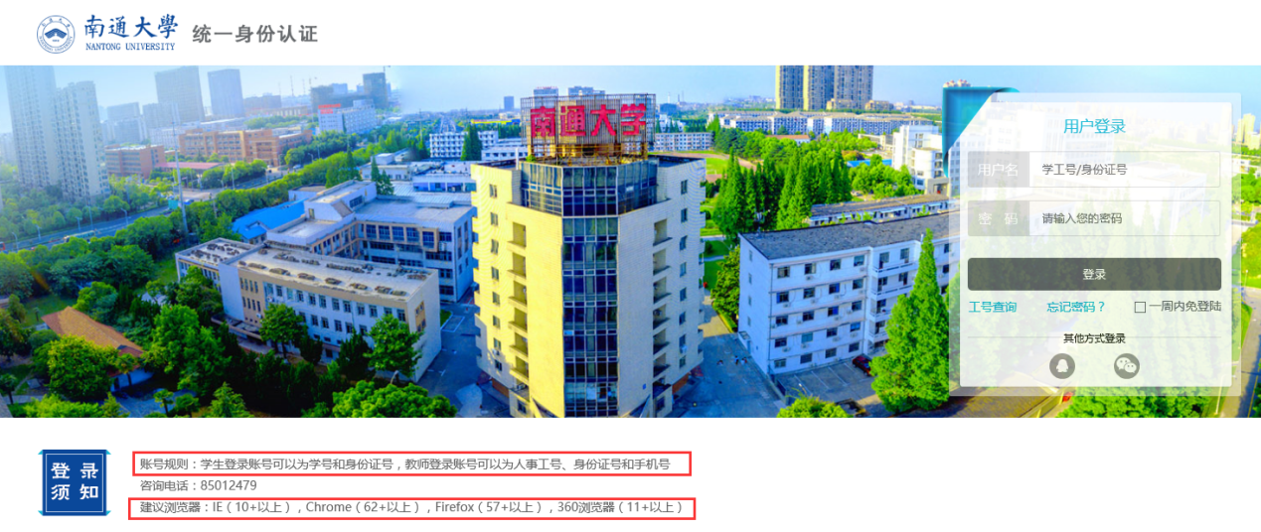

其中，人事工号可以通过点击登录框左下角“工号查询”进行查询。

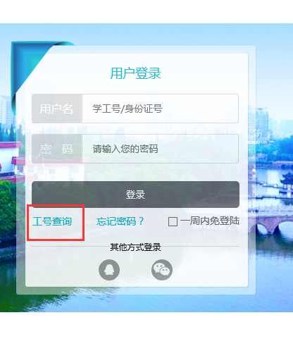

进入“教职工账号查询”界面，除姓名一栏必填外，需要在“身份证号”、“安全手机号”、“来校日期”三个内容项再选择填写一项，然后点击“搜索”即可。在登录框中输入账号及密码（初始密码为身份证后六位），点击“登录”。

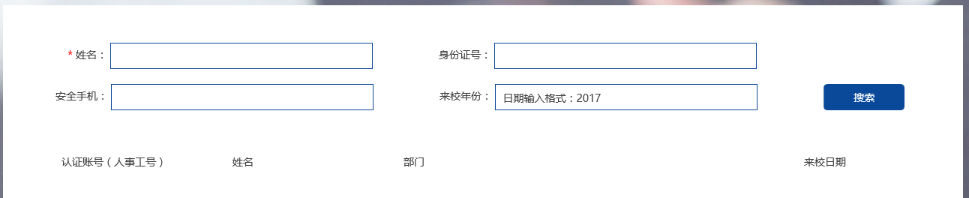

（5）初次登录时会提示修改密码。可以按照提示进行修改密码，也可以选择“跳过”，即可登入OA管理后台。

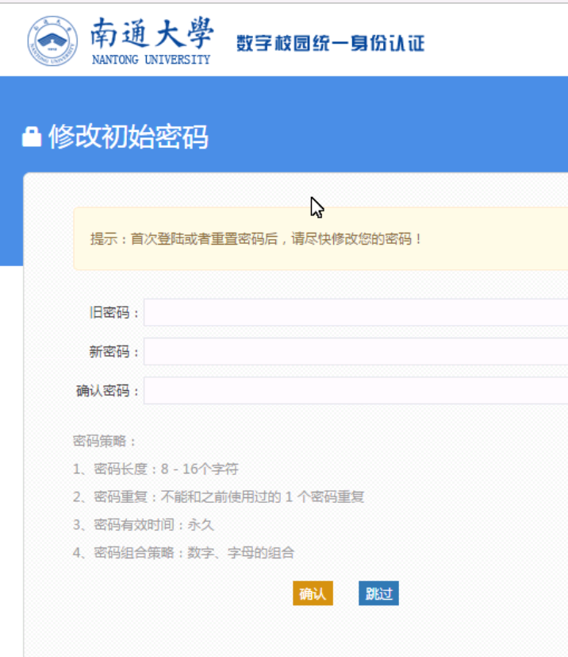

（6）若之前登录过，不记得密码了，可点击登录框下方“忘记密码”。

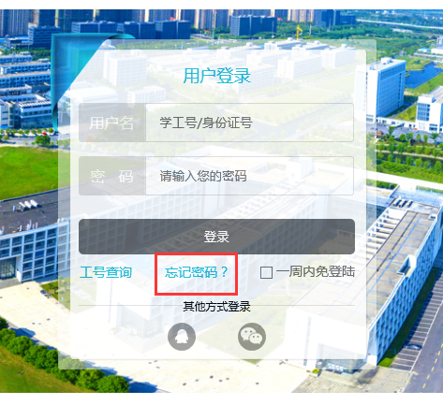

根据“找回密码”页面的提示信息，进行密码重置，其中账户名：**只能为人事工号。**

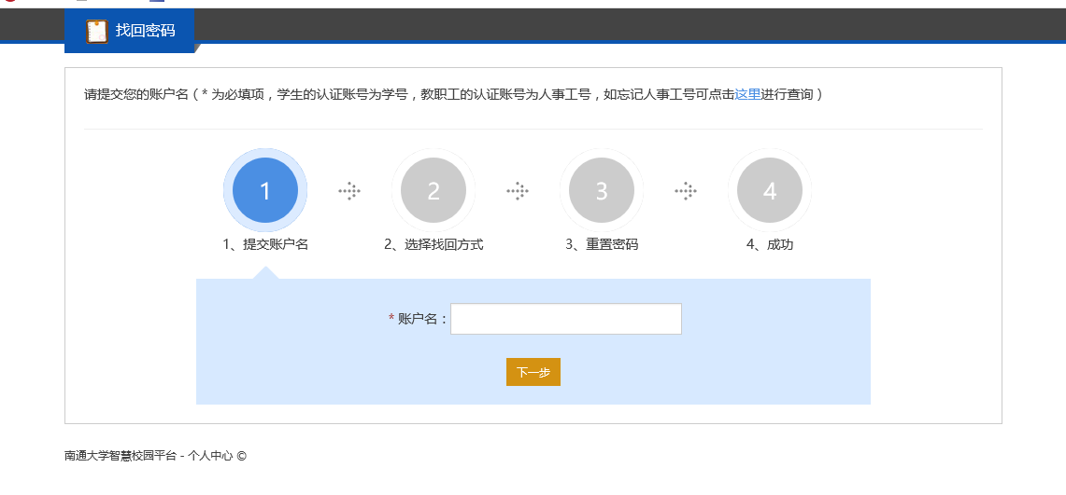

（7）也可以勾选“一周内免登录”，一周内可以不用输入账户密码登入OA系统。或者绑定QQ、微信，下次登录时可以通过QQ或者微信扫码方式登录。

